OŠ _________________
Škola u prirodi
Beli, otok Cres
Trajanje: ___________
Pripremila: mr. Snježana Zuber

BELI – OTOK CRES

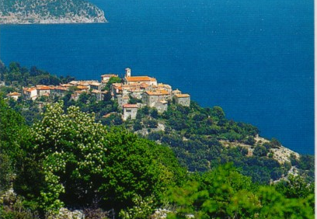

(ime i prezime učenice/učenika)

- DAN
NADNEVAK: ______________

PRIRODA I DRUŠTVO

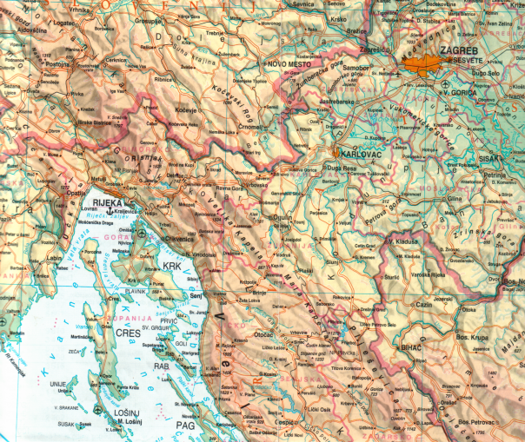

Vidjela/vidio sam: Prošla/prošao sam kroz mjesta:
rijeku _________________ _______________
jezero _________________ _______________
kanale _________________ _______________
_______________________ _______________
otoke __________________ _______________
_______________________ _______________

Eko-centar Caput Insulae
Što je ekologija?
___________________________________________________________________________

Na izložbi o biološkoj raznolikosti otoka najviše me se dojmilo

___________________________________________________________________________.

Ime moje skupine je ___________________ , sa mnom u skupini su: ___________________, __________________, ____________________, __________________, ________________.

Pratit ćemo _________________________________________________________________.

Pismo prijatelju

__________________________
___________________________________________________________________________
___________________________________________________________________________________________________________________________________________________________________________________________________________________________________________________________________________________________________________________________________________________________________________________________________________________________________________________________________________________________________________________________________________________________________________________________________________________________________________________________________________________________________
_____________________________________________________________________________________________________________________________________________________________________________________________________________________________________________________________________________________________________________________________________________________________________________________________________________________________________________________________________________________________________________________________________________

- DAN
NADNEVAK: _______________
PRIRODA I DRUŠTVO
Ornitolog je_________________________________________________________________.

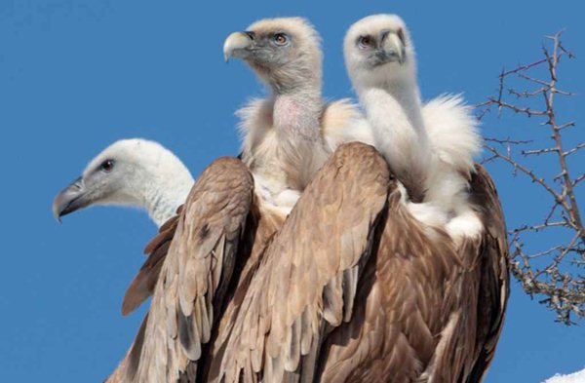
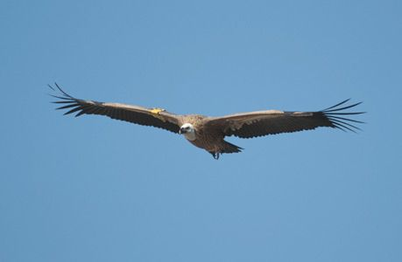

Tijekom današnjega obilaska ekološke staze moja skupina otkrila je:
____________________________________________________________________________________________________________________________________________________________________________________________________________________________________________________________________________________________________________.

BJELOGLAVI SUP

Ugrožena je vrsta zato što _____________________________________________________.

Gnijezdi se na litici iznad plaže koja se zove _______________.

Ženka snese _________________________________________.

Vrlo je korisna ptica jer _______________________________________________________.

Ljudi je ugrožavaju kad _______________________________________________________.

Danas sam vidjela/vidio _________ supova.

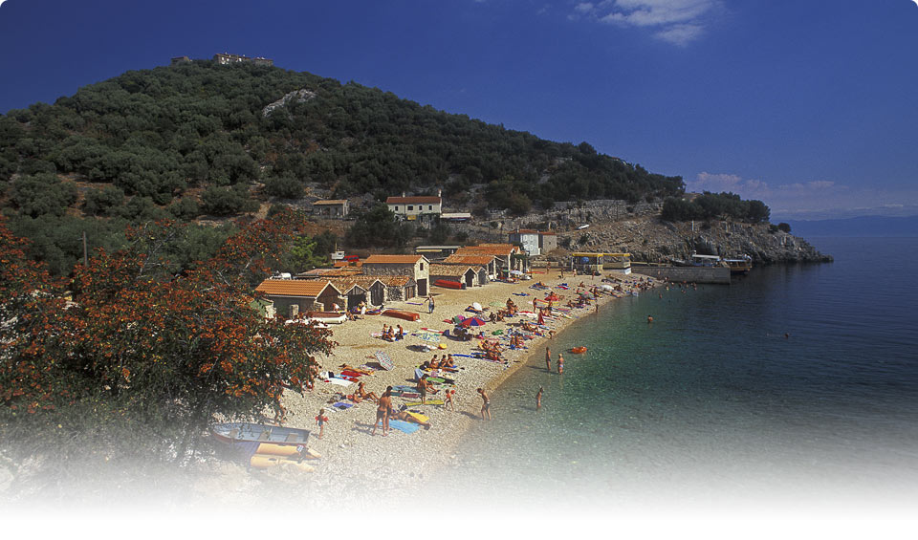

HRVATSKI JEZIK
Promotri školjke i kamenčiće koje si prikupila/prikupio danas na plaži. Kakva su oblika, kakva im je površina?
Školjka

Dječak na žalu šumori
u pijesku leži šumno
i školjku sjajnu šumorom
i školjku malu šuma
na uho stavlja šaptom
i sluša, sluša: šapće
svira
na šumnom stotinu žica
valu stotinu lira.
davne
mu tajne
more To iz širina,
javlja! to iz daljina
svjetovi zbore,
I sluša dalje struji i bruji,
u sjeni bora, bruji i struji
školjka mu beskrajno more!

Stjepan Jakševac

Motivi u pjesmi jesu: _____________________
_____________________

_____________________.

________________________________________________

U pjesmi
možemo
čuti:

Ovdje nacrtaj jednu školjku.
Vizualna pjesnička slika je: _______________________________________________________________________.

ZAMISLI I ODGOVORI
- Što još dječak može pronaći na žalu?

_________________________________________________________________

- Što dječak vidi oko sebe dok sjedi u pijesku na žalu?

______________________________________________________________________________________________________________________________________________________________________________________________________

Malo matematike

POZORNO ČITAJ I REDOM ZAPISUJ, A ZATIM RIJEŠI.

- Zbroju brojeva 276 i 475 oduzmi količnik brojeva 540 i 12.

________________________________________________________________________

________________________________________________________________________

- Umnošku brojeva 34 i 765 oduzmi zbroj brojeva 98 i 544.

________________________________________________________________________

________________________________________________________________________

- Razlici brojeva 980 i 240 dodaj umnožak brojeva 36 i 63.

________________________________________________________________________

________________________________________________________________________

- DAN
NADNEVAK: ________________
ŽIVOTINJE

PRIRODA I DRUŠTVO
Moja skupina danas je uočila:

BILJKE
__________________________________________________________________________________________________________________________________________________________________________________

Najviše mi se svidjela ova životinja (nacrtaj).

___________________________

Najviše mi se svidjela ova biljka (nacrtaj).

_________________________

Raznolikost biljnoga i životinjskoga svijeta važna je __________________________________
___________________________________________________________________________.

MATEMATIKA
Izračunaj.

- Izračunaj površinu i opseg pravokutnika čije su stranice a = 37 mm, b = 43 mm.

___________________________________________________________________________

___________________________________________________________________________

- Izračunaj opseg jednakokračnoga trokuta čija je osnovica 65 cm, a krak 77 cm.

___________________________________________________________________________

___________________________________________________________________________

SAT RAZREDNIKA

Kad su prijatelji važni

Prijatelji su važni prijatelji su važni
za građenje dok jedeš
pješčanog grada, čokoladne tortice.

prijatelji su važni Ujutro i uvečer,
kada te netko u sobi ili negdje
napada. drugdje.

Prijatelji su važni Prijatelji su važni
ako tražiš puževe uvijek i svugdje!
kućice,
Georg Bydlinski

Sljedeće riječi razvrstaj u dvije skupine:
SRDAČNOST, NEPOVJERENJE, NAKLONOST, STISAK RUKE, SMIJEŠAK, POMIRENJE, OGOVARANJE, RADOST, ZADOVOLJSTVO, UVREDA, UTJEHA, POVJERENJE, NEPODNOŠLJIVOST, OPRAŠTANJE, VJERNOST, SUKOB, LJUTNJA.

- Riječi važne za prijateljstvo: __________________________________________________________________________________________________________________________________________.

- Riječi protiv prijateljstva: __________________________________________________________________________________________________________________________________________.

Objasni izreku: Uz prijatelja smo jači.
____________________________________________________________________________________________________________________________________________________________________________________________________________________________________________________________________________________________________________

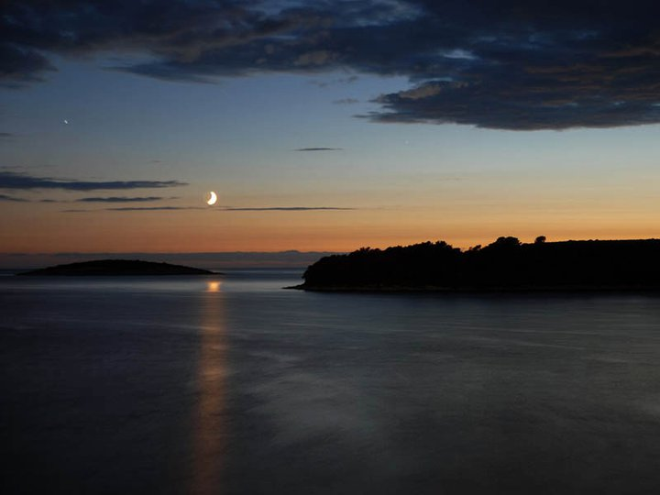
HRVATSKI JEZIK

Mjesečina

Mjesečina na vrhu vala
stigla do žala.

Na bijele oblutke
naslonila glavu.

Pokrila srebrom
morsku travu.
more
___________________________
Nebo sa zvijezdama
u san je padalo.

More s vjetrom
pjesme je skladalo.

Pred zoru se vjetar
smirio i stišao.
nebo
________________________________
S neba je mjesec
u more sišao.
vjetar
________________________
Tin Kolumbić

Što u pjesmi rade:
mjesečina________________________________

mjesec
________________________________

- DAN
NADNEVAK: ______________

PRIRODA I DRUŠTVO
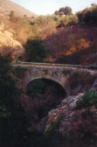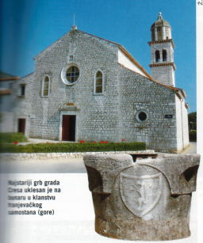

Selo Frantin neobično je _______________________________________________________.

Most i bunar sa slike izgrađeni su u vrijeme kad su na prostorima otoka vladali ___________.

Zalijepite razglednicu grada Cresa ili nacrtajte dio grada koji vam je ostao u sjećanju.

HRVATSKI JEZIK
Pjesme Jubav i U srcu napisali su 1988. god. učenici OŠ Murterski škoji iz Murtera (pjesme se nalaze u RB autora Bežen, Budinski, Profil).

Jubav U srcu

Jubav je zemju krčila Smokve i masline
Od krša činila poje, Ribe i škrto poje.
Ko ima jubavi Sve san to ja
Ima i voje… U srce spremija
I Bogu hvala,
Ive Šalić Balara, učenik Jezikun svojin sebe opremija.

Toni Turčinov, učenik

Riječi na čakavskome narječju: Riječi na književnome jeziku:

jubav ljubav
poje polje
voja volja
san sam
jezikun jezikom
svojin svojim
opremija osposobio

Što je ljubav u pjesmi Jubav činila?
___________________________________________________________________________

Svojim riječima objasni značenje stihova: Ko ima jubavi / Ima i voje…
______________________________________________________________________________________________________________________________________________________

Koja obilježja primorskoga kraja nalazimo u pjesmi U srcu?
___________________________________________________________________________

Zašto za ove dvije pjesme možemo reći da su domoljubne, rodoljubne?
______________________________________________________________________________________________________________________________________________________

Napiši pjesme Jubav i U srcu književnim jezikom.

Ljubav U srcu
___________________________ _________________________ ____________________ _________________________
___________________ _________________________ ______________________ _________________________
_________________________
__________________________

MATEMATIKA
- Zlatko i Zlatica prije 10 godina zajedno su imali 10 godina. Koliko će godina imati za 10 godina?
________________________________________________________________________

________________________________________________________________________

- U zajedničkoj se garaži nalazi nekoliko automobila i dječjih tricikala s ukupno 25 kotača. Koliko je ukupno automobila, a koliko tricikala?

________________________________________________________________________

________________________________________________________________________

- DAN
NADNEVAK: ____________

PRIRODA I DRUŠTVO
Moja je skupina tražila stablo ___________________.

Nacrtaj stablo koje ste upoznali.
Obilježja su stabla:
________________________________________________________________________________________________________________________

________________________________________________________________________________________________________________________

Zalijepi list.

HRVATSKI JEZIK
___________________________________________________
________________________________________
__________________________________________________
_________________________________________________________
______________________________________________________________________
_______________________________________________________________________________________________________________________________________________________________________________________________________________________________________________________________________________________________________________________________________________________________________________________________________________________________________________________________________________________________________________________________________________________________________________________________________________________________________________________________________________________________________________________________________________________________________________________________________________________________________________________________________________________________________________________________________________________________________________________________________________________________________________________________________________________________________________________________________________________________________________________________________________________________________________________________________________________________________________________________________________________________________________________________________________________________________________________________________________________________________________________________________________________________________________________________________________________________________________________________________________________________________________________________________________________________________________________________________________________________________________________________________________________________________________________________________________________________________________________________________________
____________________________
________________________
_____________________
_____________________
____________________
____________________
_____________________
__________________
__________________
__________________
___________________
___________________
_____________________
___________________

MATEMATIKA

- Izračunajte pazeći na redoslijed računskih radnji.

756 + 42 000 : 1 000 =

(340 + 60) x 1000 =

756 – 30 x 5 =

846 – 46 : 2 =

Bila sam sretna / bio sam sretan kad _________________________________________________________________________________________________________________________________________________________________________________________________________________________________.

Bila sam tužna / bio sam tužan kad
_________________________________________________________________________________________________________________________________________________________________________________________________________________________________.

DOMAĆA ZADAĆA

Moja škola u prirodi

________________________________________________________________________________________________________________________________________________________________________________________________________________________________________________________________________________________________________________________________________________________________________________________________________________________________________________________________________________________________________________________________________________________________________________________________________________________________________________________________________________________________________________________________________________________________________________________________________________________________________________________________________________________________________________________________________________________________________________________________________________________________________________________________________________________________________________________________________________________________________________________________________________________________________________________________________________________________________________________________________________________________________________________________

